Thực hiện trên Orangepi:

**1/ Test Camera**

_ Kết nối camera IP vào Orangepi sau đó chạy chương trình python display_cam.py để bật camera cũng như hiện thị hình ảnh từ camera lên trên màn hình

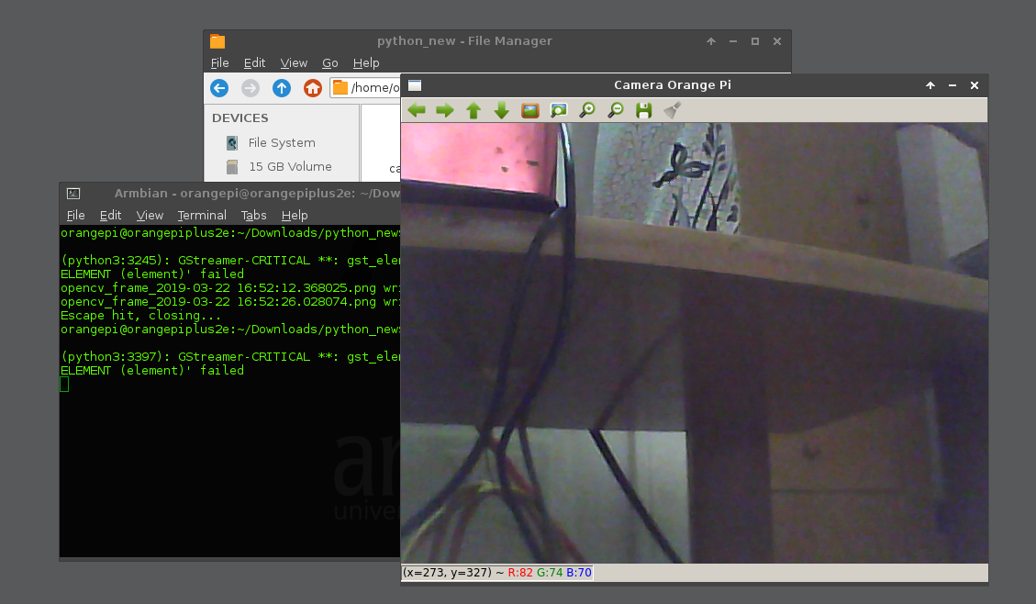Kết quả:

_ Ấn phím “Esc” để tắt màn hình hiển thì camera.

**2/ Chụp ảnh từ camera kết nối với Orangepi**

_ Chạy chương trình Capture_by_keyboard.py để chụp ảnh từ camera.

_ Màn hình sẽ hiển thị Camera. Khi muốn chụp ảnh từ camera, ta ấn phím “Space”.

_ Ảnh sẽ được lưu vào cùng folder với chương trình python.

Kết quả thông báo khi ảnh đã được lưu:

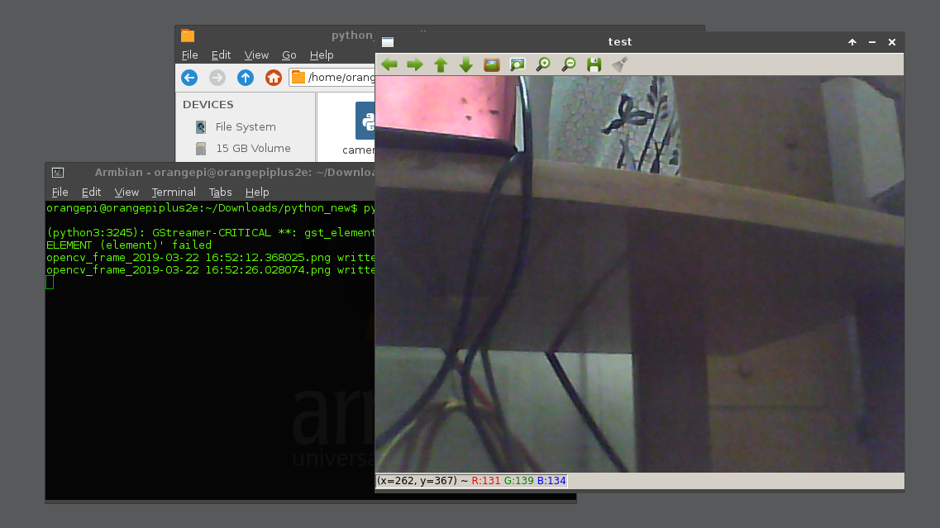

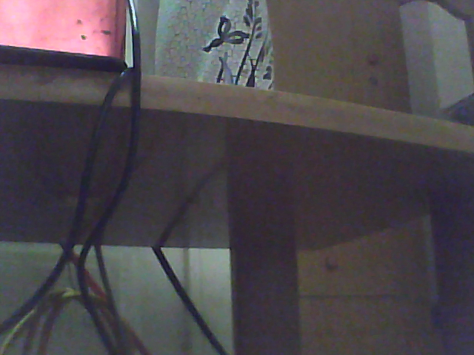_ Ảnh chụp từ Camera:

_ Ấn phím “Esc” để tắt màn hình hiển thị Camera.

**3) Nhận dạng, hiển thị thông tin nhân viên đã lưu trong database**

Tụi em dự định sẽ chạy chương trình tạo dữ liệu nhân viên datacreate_main.py và chương trình training Training.py trên lap Windows.

Còn chương trình nhận dạng detector.py sẽ chạy trên Orangepi

Các bước tiến hành như sau:

_ Cài đặt mysql-connector cho Orangepi

_ Chuyển các file cần thiết sang orangepi như config.ini, mydatabase_dbconfig.py, file detector.py và file lưu dữ liệu training Training.yml

Vấn đề:

Khi chạy chương trình detector.py thì xuất hiện lỗi không thể kết nối đến MySql:

